МИНОБРНАУКИ РОССИИ

Федеральное государственное бюджетное образовательное учреждение высшего образования

НИЖЕГОРОДСКИЙ ГОСУДАРСТВЕННЫЙ ТЕХНИЧЕСКИЙ

УНИВЕРСИТЕТ им. Р.Е.АЛЕКСЕЕВА

Институт радиоэлектроники и информационных технологий

Кафедра информатики и систем управления

_________ Реализация пошаговых блок-схем алгоритмов __________

(наименование темы проекта или работы)

ОТЧЕТ по лабораторной работе

по дисциплине

________Информатика и компьютерные технологии____________

(наименование дисциплины)

РУКОВОДИТЕЛЬ:

________________ ____Савкин А.Е.___

(подпись) (фамилия, и.,о.)

СТУДЕНТ:

________________ _Плаксин А.А._______

(подпись) (фамилия, и.,о.)

______________________

(шифр группы)

Работа защищена «___» ____________

С оценкой ________________________

**Подготовка**

* Авторизовался на GitHub для дальнейшей работы.
* Установил программу согласно инструкциям <https://git-scm.com/>.
* Задал имя и email командами.

git config --global user.name "DeVigenere"

git config --global user.email marvelpykabusiness@gmail.com

**Создание репозитория в GitHub**

Скопировал исходные репозиторий по ссылке на свой аккаунт https://github.com/OrangeRedeng/Spring_2024 (при помощи команды "fork").

**Базовые операции.**

Создание локальной копии главного репозитория, нажимаем правой кнопкой мыши по любому месту рабочего стола и нажимаем Git Bash Here

**В терминале набираю команду**

git clone https://github.com/DeVigenere/Spring_2024

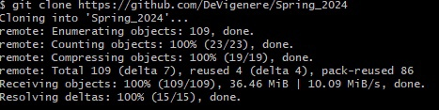

**Далее прописал команду cd Spring_2024**

После этого у нас на пк появилась папка с файлами в репозитории.Зайдя в папку, можно заметить, что появились ещё несколько папок для добавления туда своих лабораторных работ. Далее загрузил в папки свои работы предварительно создав свои папки.

После использования команды git add Lr1-Lr3 и git status, получаем соответствующий результат с изменениями в папках:

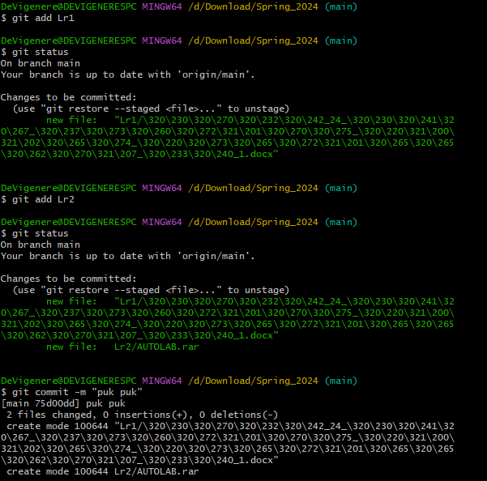

Сохранил изменения в репозитории командой git commit -m "puk puk"

Отправляем изменения в главный репозиторий командой git push и создаем Pull Request.

**Разрешение конфликтов и ошибок.**

Создаем файл second.txt на GitHab:

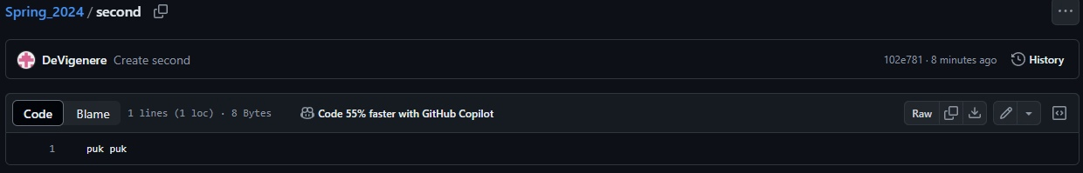

Получаем ошибку, если попытаемcя прописать команду git push: 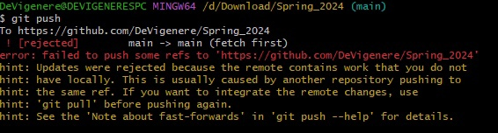

Прописываем git pull, чтобы получить недостающие файлы (second.txt):

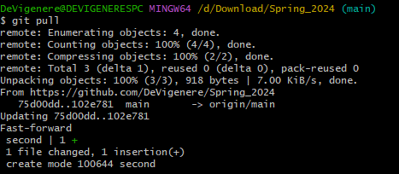

Прописываем git add, git commit -m ‘text commit’, git push, чтобы загрузить изменения:

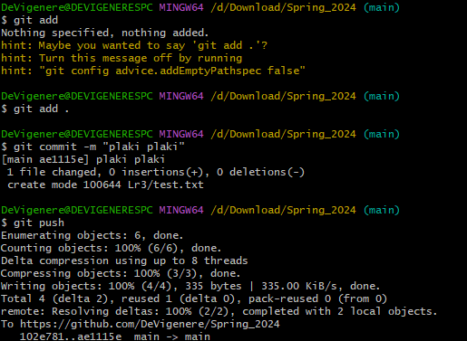

**Вывод:**

В ходе этой работы ознакомились с базовыми операциями, которыми необходимо владеть для работы с системой контроля версий Git. Научился создавать главный репозиторий на GitHub, создавать локальную копию главного репозитория, добавлять новые файлы в репозиторий, сохранять изменения файлов, отправлять изменения в главный репозиторий, получать изменения из главного репозитория, создавать Pull Request’ы.